

*Bilgi*

Özne(Suje) ile nesne(obje) arasındaki ilişkiden ortaya çıkan ürüne bilgi(episteme) denir.

*Bilgi Felsefesi*

Bilgiyi her yönüyle sorgulayan felsefe alt dalına bilgi felsefesi(epistemoloji) denir.

*Mantık*

Mantık, doğru düşünmenin yollarını ve kurallarını araştıran bir bilimdir. Düşünmenin, akıl yürütme biçimleri ile ilgilenen disiplindir.

EPİSTEMOLOJİ

Bilgi Felsefesi



Protagoras:  
İnsan her şeyin ölçüsüdür.

Sokrates:  
Bildiğim bir şey varsa, o da hiçbir şey bilmediğimdir.

Hegel:  
Gerçek olan akla uygun, akla uygun olan gerçektir.

C:\Program Files\Microsoft Office\MEDIA\OFFICE12\Lines\BD14710_.gif

C:\Program Files\Microsoft Office\MEDIA\OFFICE12\Lines\BD14710_.gif

Doğan Nuri KONAK

http://www.bizimkonak.com

**

***REDDEDENLER(Septisizm):***

***Elealı Zenon:*** Değişim ve hareket yoktur. Bunu göstermek için paradoksları kullanır. Duyularımız bizi yanılttığı için mutlak bilginin olamayacağını savunur.

***Sofistler:*** İNSAN, felsefenin konusu haline gelmiştir. Duyum ve algılar öznel olduğu için kesin, genel-geçer bilgiye ulaşılamaz.

***Septikler:*** Duyular ve akıl nesneleri olduğu gibi değil, göründükleri gibi yansıtırlar. Bir konudaki karşıt fikirler aynı derecede doğru olabilir. Hiçbir şey bilinemeyeceği için, yargıda bulunmaktan kaçınılmalıdır(epokhe).

***KABUL EDENLER(Dogmatizm):***

***Rasyonalizm(Akılcılık)***

***Ampirizm(Deneycilik)***

***Sensüalizm(Duyumculuk)***

***Kritisizm(Eleştiricilik)***

***Entüisyonizm(Sezgicilik)***

***Pozitivizm(Olguculuk)***

***Analitik/Çözümleyici Felsefe(Mantıkçı Ampirizm)***

***Pragmatizm(Faydacılık)***

***Fenomenoloji(Görüngü bilim)***

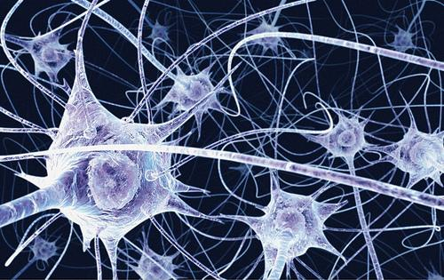

**A. Doğru bilginin imkanı**

- Septisizm(Şüphecilik)

- Dogmatizm

**B. Doğru bilginin ölçütü**

- Uygunluk

- Tutarlılık

- Tümel uzlaşım

- Apaçıklık

- Yararlılık

**C. Bilginin kaynağı**

- Bilginin kaynağı akıldır. (Rasyonalizm)

- Bilginin kaynağı deneydir. (Empirizm/Ampirizm)

- Bilginin kaynağı hem akıl hem deneydir. (Kritisizm)

- Bilginin kaynağı sezgidir. (Entüisyonizm)

- Olguya dayanan bilgi doğru bilgidir. (Pozitivizm)

- Yarar sağlayan bilgi doğru bilgidir. (Pragmatizm)

- “Öz”ün bilgisi doğru bilgidir. (Fenomenoloji)

- Duyumlara dayanan bilgi doğrudur. (Sensüalizm)

- Dil çözümlemelerine dayanan bilgi doğrudur. (Analitik Felsefe)

**Episteme**

**Realite**

**Nesnel**

**Gerçeklik**

**Doğruluk**

**Öznel**

**Temellendirme**

**Hakikat**

**Obje**

**Suje**

**Bilgi kuramının temel soruları**

**Bilgi Felsefesinin Temel Kavramları**

**Doğru bilgi mümkün müdür?**